Resource: Animals in the Bible
Animals in the Bible © United Bible Societies, 2025. Adapted from: All Creatures Great and Small: Living Things in the Bible, by Edward R. Hope © 2005 United Bible Societies. This work is licensed under Creative Commons Attribution-ShareAlike 4.0 International (https://creativecommons.org/licenses/by-sa/4.0/).

Animals in the Bible

标题：鹌鹑（quail）

3.19 标题：鹌鹑（quail）

经文出处Hebrew 来：שְׂלָו (音译：selav)EXO 16:13, NUM 11:31, NUM 11:32, PSA 105:40Greek 希：ὀρτυγομήτρα (音译：ortugomētra)WIS 16:2, WIS 19:12Latin 拉：coturnix2ES 1:15

讨论
鹌鹑 (Graham light (Pixabay))各圣经译本和解经家一致同意这个词是指西鹌鹑（学名Coturnix coturnix ）。几百年以来，这种鸟在埃及有数百万只，一直到20世纪初期都是这样。人们用网大量捕捉这种鸟，在阳光下晒干并出口。埃及鹌鹑的迁徙路线相当固定，穿过埃及东部到西奈半岛，然后向南进入苏丹。其他从南欧迁徙到非洲的鹌鹑也穿过西奈。在这些迁徙的过程中，鸟儿会在距离地面只有几英尺的空中飞行，此时就被人用网捕获。
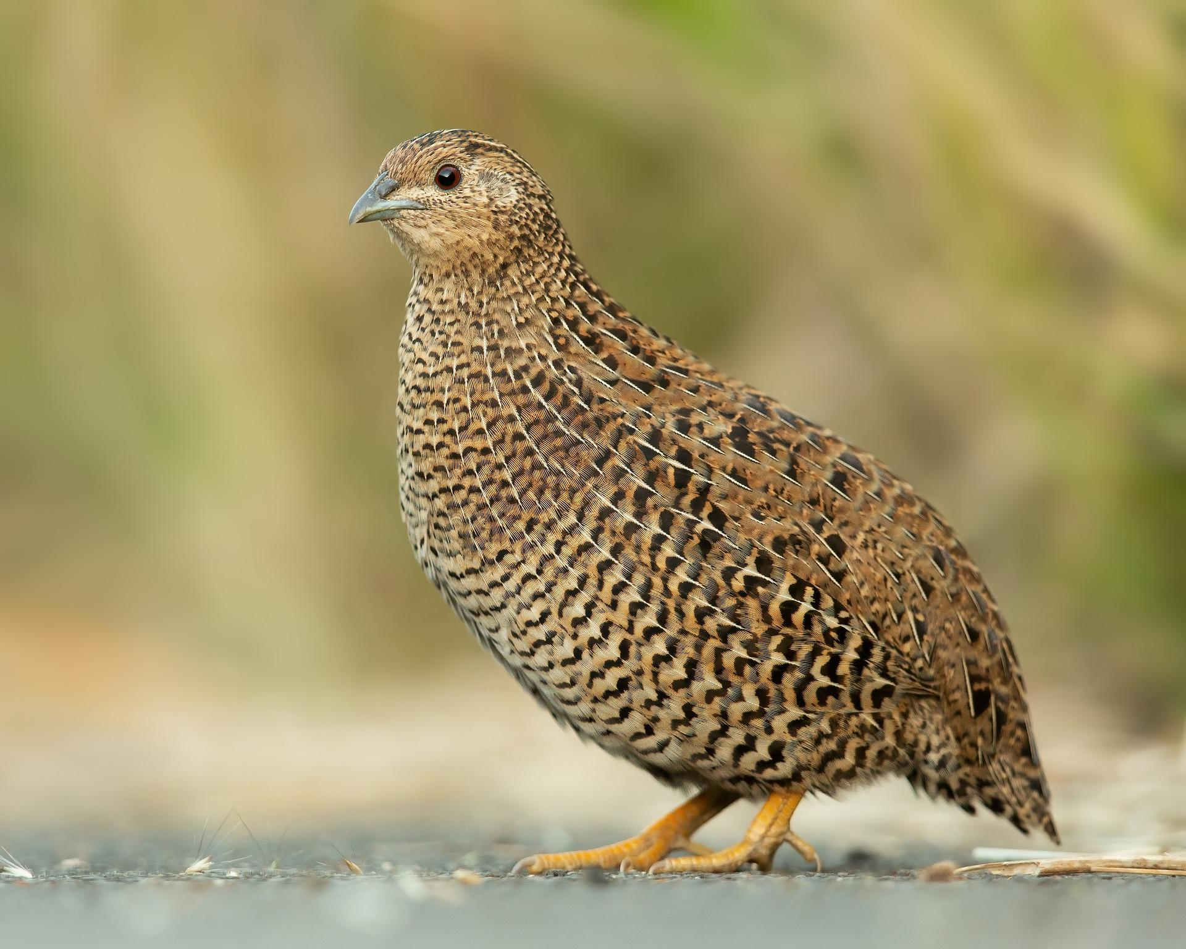

描述
鹌鹑和幼鸟 (© John Robert McPherson (Wikimedia Commons))西鹌鹑是一种棕色的小鸟，身上有白色条纹，是最小的猎鸟。外形看起来像一只迷你鹧鸪，喙下面有一个白色小斑点，眼睛上方有一条白色条纹，绕着脖子还有一条白色条纹。雄性在胸部有一块栗色斑，上方有一条黑色的胸纹。
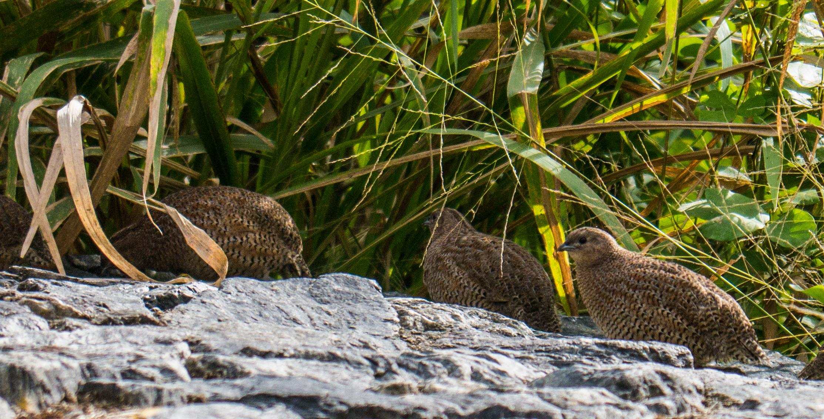

特殊意义或象征意义
在以色列人出埃及之后的旷野漂流期间，仁慈的上帝赐下鹌鹑给他们作食物。

翻译
西鹌鹑遍布非洲、南欧、东南欧和中东。后来，在横贯亚洲大陆到日本的不连续地带中也发现有它们的存在。其他非常相似的物种，花脸鹌鹑（学名Coturnix delegorguei ）和中国鹌鹑（又称"蓝胸鹑"；学名Coturnix chinensis ），在非洲和亚洲同样很常见。蓝胸鹑在澳大利亚也有，被称为王鹌鹑。在北美洲，加州鹌鹑（又称"珠颈斑鹑"）广为人知。在其他不知道真正鹌鹑的地区，可以使用"小鹧鸪"之类的短语来表示这种鸟。NUM 11:31 中经文的字面意思是"离地面约有二肘"，应该解作"它们在距离地面约一米的高度飞行。"下一节经文应该解作"他们把鹌鹑铺开放在地上"，意即在阳光下晒干。

